Pflaster KANNtec16 16/16/14 grau

KANN Baustoffwerke

Eigenschaften

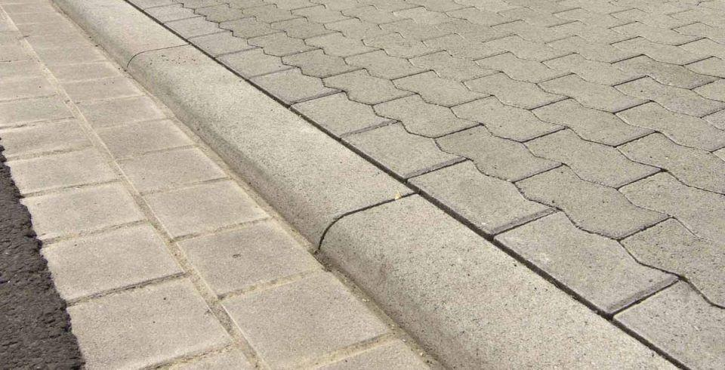

GTIN:

4024991024315

HAN:

254370

Art Pflaster

Quadratstein

Belastbarkeit

befahrbar, begehbar

Farbton

grau

Werkstoff

Beton

Breite (mm)

140,00

Dicke (mm)

140,00

Länge (mm)

160,00

Chemische Beständigkeit

tausalzbeständig

Kantenausführung

gefast

Erfüllt Richtlinie

EN 1338 DI(K)

Eigenschaften

erweiterbar mit Rinnenformsteinen, mit Abstandshilfen für 5 mm breite Fugen